Simbioza giba v PE vrtec Kidričevo
V šolskem letu 2019/2020 smo v sodelovanju z ekipo Simbioze giba izpeljali množično akcijo gibanja za ljudi mnogih generacij - otrok, njihovih staršev in starih staršev. Akciji smo se pridružili, da bi preko gibalno - rekreativnih delavnic spodbudili vseživljenjsko gibanje, da bi pomagali pri vključevanju ljudi več generacij v aktivno preživljanje prostega časa ter tako pomagali krepili njihov življenjski slog. Vsi se še kako zavedamo, da gibanje in zdrav način življenja gradita zdravo in samozavestno družbo.
Prenos znanj med generacijami pa je razlog, zakaj in za koga Simbioza deluje.
Verjamemo, da vsaka generacija nosi neprecenljiva znanja, ki v sodobnem načinu življenja hitro ostanejo skrita. Verjamemo tudi v prihodnost povezovanja in združevanja vseh generacij ter verjamemo v izmenjamo izkušenj in energije.
In zato je bilo naše druženje tako po vsebini, kot po številčni udeležbi zelo uspešno.
293 se nas je nabralo, da bi se v sončnem, jesenskem popoldnevu družili, telovadili in sodelovali drug z drugim. Po uvodnem nagovoru smo se razdelili na skupine in izvajali vadbo po postajah, kjer smo uporabljali vrsto telovadnih rekvizitov, s katerimi smo bili bolj ali manj spretni … veliko zabave in smeha je bilo slišati to popoldne.
Ob koncu srečanja, ko smo se okrepčali s sadjem in napitkom, pa smo si tudi obljubili, da velja takšno srečanje še kdaj ponoviti.
Pa to še ni vse …, ko smo vse podatke o udeležencih zbrali in posredovali ekipi Simbioze giba … je sledilo prijetno presenečenje … prejeli smo obvestilo, da smo zmagali na nagradnem natečaju v kategoriji »Organizacija dogodka z največjim številom udeležencev«.
Čestitkam je sledila nagrada – podarili so nam polaroidni fotoaparat in odlično predstavo za vse udeležence akcije. Predstavo smo, z največjim veseljem, organizirati v predprazničnih decembrskih dneh.

V dogovoru z Ekipo Simbioze smo se, v prazničnem decembru, zbrali v Športni dvorani Kidričevo. Pri vhodu v telovadnico nas je pozdravil klovn ter nas povabil v Malo šalo cirkusa. Po uvodnem pozdravu ga. Irene Travnikar, se je pričela prav posebna cirkuška predstava, kjer se je priklanjalo po cirkuško, žongliralo, korakalo, vrtelo krožnike, zaigral pa je tudi prav poseben orkester. Zaključili pa smo z račjim plesom.
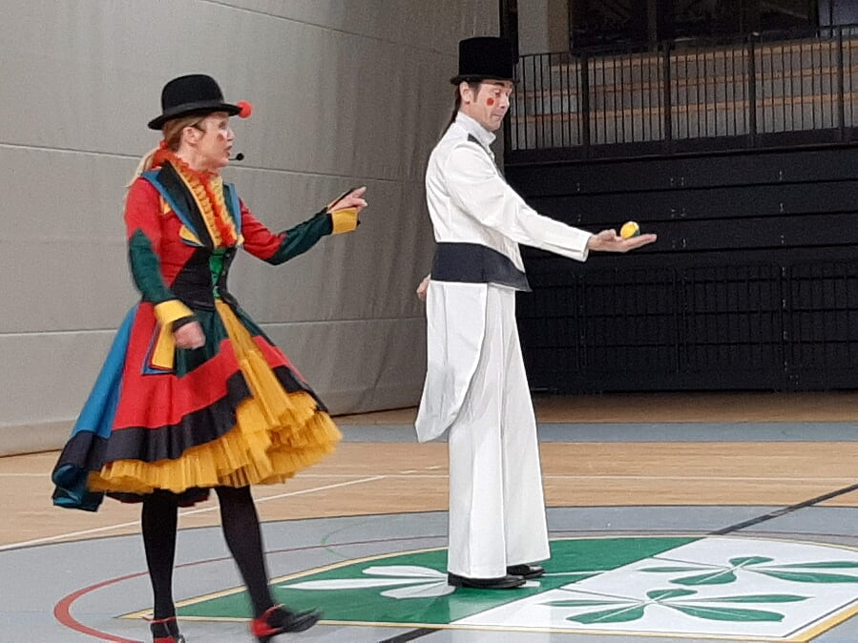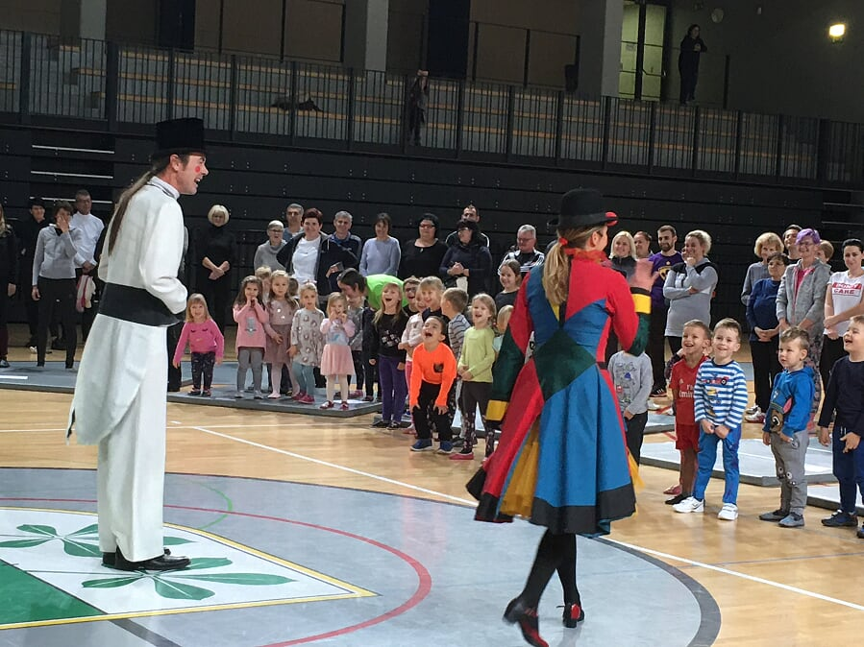
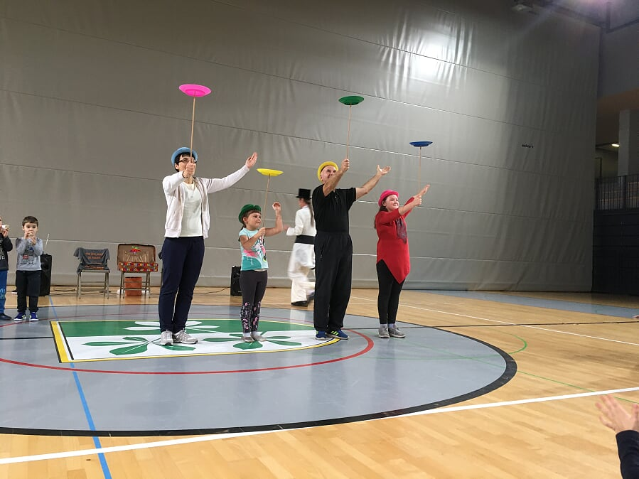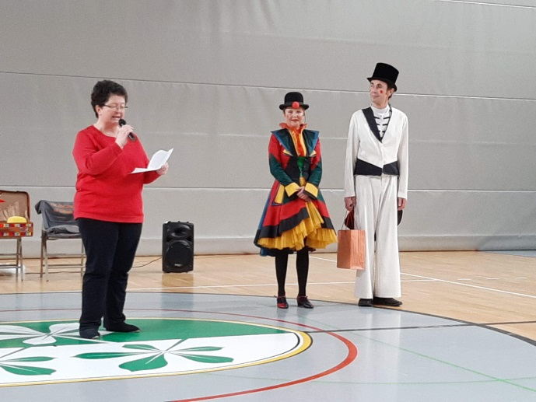

Nagrada je bila res nekaj posebnega, podarili smo si bližino, veselje, smeh in zabavo. Naši otroci so dobili darilo, brez bleščečih trakov in okraskov, a z največjo vrednoto, občutkom pripadnosti družini in širši skupnosti. Prejeli so lepe spomine, ki jih bodo zagotovo odnesli s seboj v odraslost.
Hvala Ekipi Simbioze giba, vsem sodelavkam, vsem otrokom, vsem staršem in starim staršem, ki so pomagali soustvarjati našo nadvse uspešno zgodbo.
Ponovno se srečamo na Simbiozi giba leta 2020, morda še v večjem številu, saj je življenje gibanje in gibanje je življenje.

Irena Kidrič, koordinatorka Simbioze giba

